**Sobremesa:**

**PC Sobremesa - Acer Aspire TC-780, i5-7400, Nvidia GTX745, 12GB RAM, 1TB, Negro**

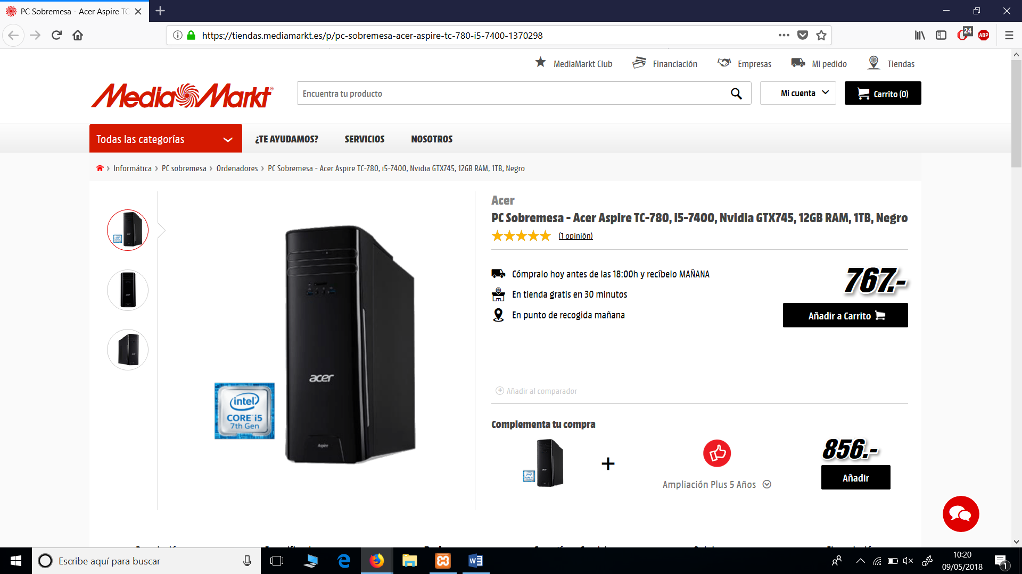

Núcleos del procesador

4

Tipo procesador

Intel Core i5

Velocidad turbo

3.5

Caché (MB)

6

Tipo de PC

Ordenador Sobremesa

Velocidad

3 GHz

Modelo

i5-7400

RAM

RAM (GB)

12

Diseño de Memoria

DDR4-SDRAM 2133 MHz

Memoria máxima (GB)

32

Almacenamiento

Capacidad de Disco (GB)

1000

Nº de discos duros

1

Tipo de Disco

HDD

Velocidad

7200 rpm

Tarjeta gráfica

Capacidad 4 GB

Modelo

GTX745

Tipo de memoria

Nvidia

Conexiones

Audio 5x Salida Jack

Lector de tarjetas Sí

Puertos

4x USB 2.0

3x USB 3.0

1x HDMI

1x DVI

1x LAN

Unidad óptica

Tipo de lector DVD Writer

Características físicas

Dimensiones 175.5 x 462.91 x 396.39 mm

Peso 8.8 Kg

Sistema operativo

Microsoft Windows 10 Home (64 Bits)

Teclado y ratón

Otros

Conexión de teclado y ratón por USB

Software

Software preinstalado

McAfee Internet Security Suite - 30 días de prueba

Número de artículo 1370298

# PC Sobremesa - Lenovo Ideacentre 510S-08IKL, Intel® Core™ i5-7400, 4 GB RAM, 1 TB HDD, Windows 10, Plata

# 

Procesador

Litografía del procesador

14

Tipo procesador

Intel Core i5

Velocidad turbo

3.5

Caché (MB)

6 MB

Chipset

Intel B250

Tipo de PC

Ordenador Sobremesa

Modelo

Intel® Core™ i5-7400

RAM

RAM (GB)

4

Diseño de Memoria

2400 MHz DDR4

Memoria máxima (GB)

16 GB

Ranuras de Memoria

2

Almacenamiento

Nº de discos duros

1

Capacidad de Disco (GB)

1 TB

Disco duro SSD

No

Tarjeta gráfica

Modelo

Intel HD Graphics 630

Conexiones

Lector de tarjetas Sí

Puertos

1 x VGA

2 x USB 2.0

6 x USB 3.0

1 x HDMI

1 x RJ45 (Puerto Ethernet)

Conectividad

Bluetooth

Sí

Ethernet Sí

WiFi Sí

Unidad óptica

Tipo de lector Slim DVD Rambo

Características físicas

Altura (mm) 297

Ancho (mm) 90

Profundidad (mm) 344

Peso 5.2 kg

Sistema operativo Microsoft Windows 10 Home de 64 bits

Número de artículo 1395199

**Portátiles:**

ASUS GL553VD-DM078 intel Core i7-7700HQ

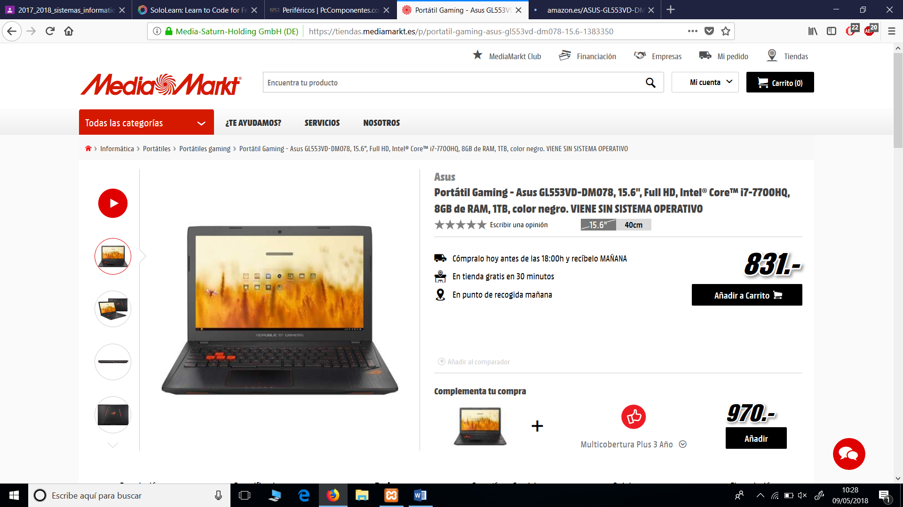

|  |  |
| --- | --- |
| Marca | Asus |
| Peso del producto | 2,5 Kg |
| Dimensiones del producto | 25,5 x 3 x 38,3 cm |
| Pilas: | 1 Litio Ion necesaria(s), incluida(s) |
| Número de modelo del producto | GL553VD-DM078 |
| Color | Metal negro |
| Factor de forma | Notebook |
| Dimensión de la pantalla | 15.6 pulgadas |
| Resolución de pantalla | 1920 x 1080 |
| Máxima resolución de pantalla | 1080p Full HD |
| Fabricante del procesador | Intel |
| Tipo de procesador | Core i7 |
| Velocidad del procesador | 2.8 GHz |
| Número de procesadores | 4 |
| Capacidad de la memoria RAM | 8 GB (32 GB ampliable, 2 slots) |
| Tipo de memoria del ordenador | DDR4 SDRAM |
| Capacidad del disco duro | 1000 GB |
| Descripción del disco duro | HDD |
| Coprocesador gráfico | Nvidia |
| Descripción de la tarjeta gráfica | Nvidia GeForce GTX 1050 |
| Tipo de memoria gráfica | GDDR5 |
| Capacidad de la memoria RAM | 4096 |
| Interfaz de la tarjeta gráfica | PCI-E |
| Tipo de conectividad | 802_11_AC |
| Tipo de conexión inalámbrica | 802.11 A/C |
| Número de puertos USB 2.0 | 1 |
| Número de puertos USB 3.0 | 3 |
| Número de puertos HDMI | 1 |
| Voltaje | 19 voltios |
| Tipo de disco óptico | Supermulti |
| Sistema operativo | None |
| Contenido de energía de la batería de litio | 48 watt_hours |
| Embalaje de la batería de litio | Baterías integradas en el equipo |

# MSI GL62M 7RDX-2203XES - Ordenador portátil de 15.6" FHD (Kabylake i5-7300HQ, RAM de 8 GB DDR4, HDD de 1 TB, Nvidia GeForce GTX 1050, sin sistema operativo) color negro

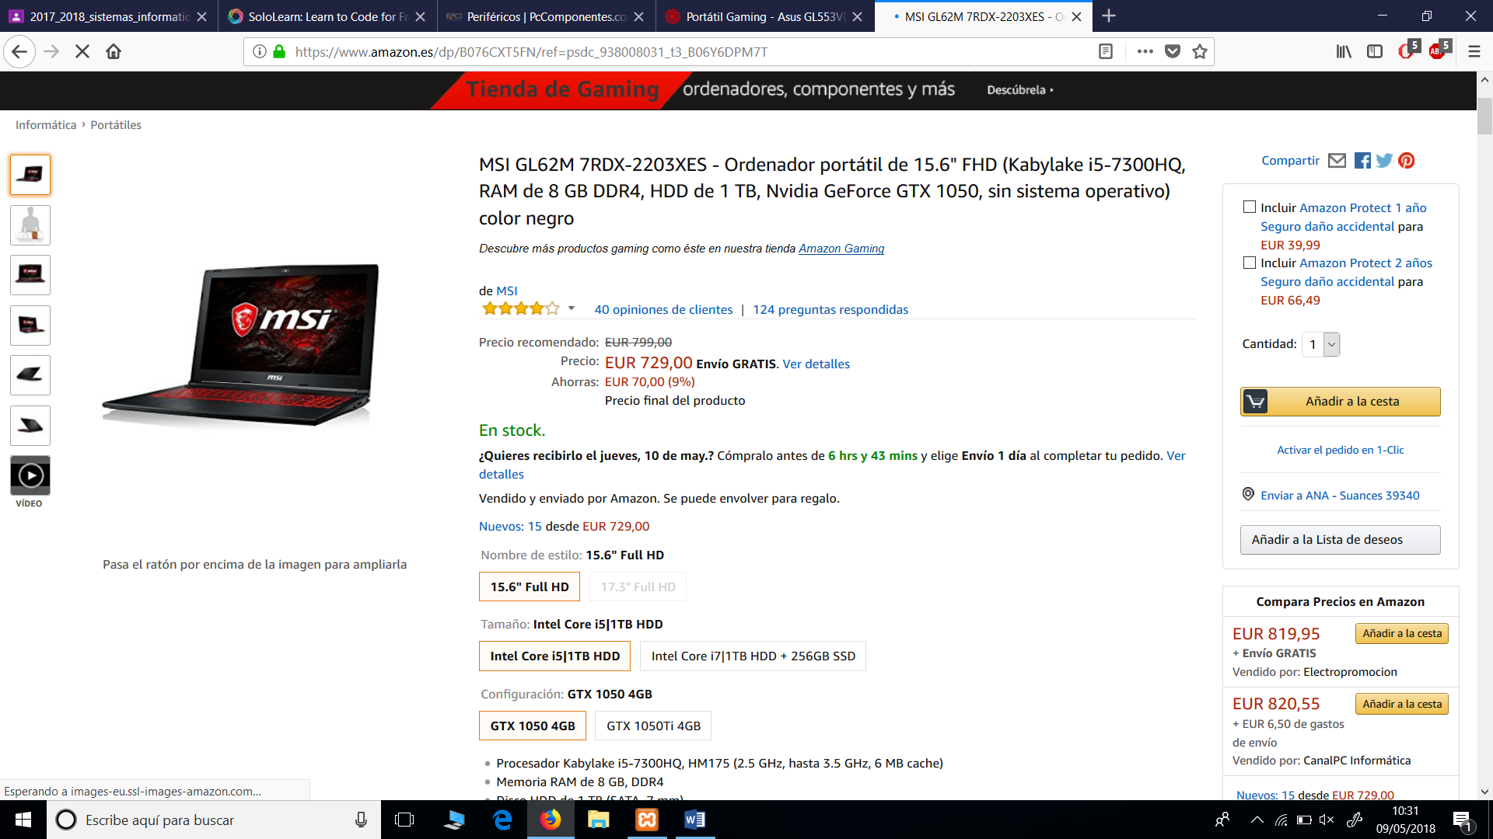

|  |  |
| --- | --- |
| Marca | MSI |
| Series | GL62M 7RDX-2203XES |
| Peso del producto | 2,2 Kg |
| Dimensiones del producto | 28,7 x 3,2 x 41,9 cm |
| Pilas: | 1 Litio Ion necesaria(s), incluida(s) |
| Número de modelo del producto | 9S7-16J962-2203 |
| Color | Negro |
| Factor de forma | Notebook |
| Dimensión de la pantalla | 15.6 pulgadas |
| Resolución de pantalla | 1920 x 1080 |
| Máxima resolución de pantalla | 1080p Full HD |
| Fabricante del procesador | Intel |
| Tipo de procesador | Core i5 |
| Velocidad del procesador | 2.8 GHz |
| Número de procesadores | 4 |
| Capacidad de la memoria RAM | 8 GB (ampliable 32 GB) |
| Tipo de memoria del ordenador | DDR4 SDRAM |
| Capacidad del disco duro | 1000 GB |
| Descripción del disco duro | HDD |
| Coprocesador gráfico | Nvidia |
| Descripción de la tarjeta gráfica | Nvidia GeForce GTX 1050 |
| Tipo de memoria gráfica | PC2-4200 |
| Capacidad de la memoria RAM | 4096 |
| Interfaz de la tarjeta gráfica | PCI-E |
| Tipo de conectividad | 802_11_AC |
| Tipo de conexión inalámbrica | 802.11 A/C |
| Número de puertos USB 2.0 | 1 |
| Número de puertos USB 3.0 | 3 |
| Número de puertos HDMI | 1 |
| Potencia eléctrica | 8 vatios |
| Tipo de disco óptico | No aplica |
| Sistema operativo | None |
| Contenido de energía de la batería de litio | 41 watt_hours |
| Embalaje de la batería de litio | Baterías dentro del paquete del equipo |

**Convertible:**

# HP Pavilion x360 14-ba029ns - Ordenador Portátil convertible táctil de 14" FullHD (Intel Core i3-7100U, 4 GB RAM, 500 GB HDD, Intel HD Graphics 620, Windows 10); Plateado - Teclado QWERTY Español

# 

|  |  |
| --- | --- |
| Marca | HP |
| Series | Pavilion x360 14-ba029ns |
| Peso del producto | 1,72 Kg |
| Dimensiones del producto | 33,5 x 22,7 x 2 cm |
| Pilas: | 1 Litio Ion necesaria(s), incluida(s) |
| Número de modelo del producto | 2CM85EA |
| Color | Plata mineral |
| Factor de forma | Convertible Ultrabook |
| Dimensión de la pantalla | 14 pulgadas |
| Resolución de pantalla | 1920 x 1080 |
| Máxima resolución de pantalla | 1080p Full HD |
| Fabricante del procesador | Intel |
| Tipo de procesador | Core i3 |
| Velocidad del procesador | 2.4 GHz |
| Número de procesadores | 2 |
| Capacidad de la memoria RAM | 4 GB |
| Tipo de memoria del ordenador | DDR4 SDRAM |
| Capacidad del disco duro | 500 GB |
| Descripción del disco duro | HDD |
| Descripción de la tarjeta gráfica | Intel HD 620 |
| Tipo de conectividad | 801_11_AC |
| Tipo de conexión inalámbrica | 801.11 AC |
| Número de puertos USB 3.0 | 3 |
| Número de puertos HDMI | 1 |
| Tipo de disco óptico | Lector de tarjetas SD multiformato HP |
| Sistema operativo | Windows 10 |
| Duración de la batería media (en horas) | 10 horas |
| Contenido de energía de la batería de litio | 41 watt_hours |
| Embalaje de la batería de litio | Baterías dentro del paquete del equipo |